1MQTT控制报文格式
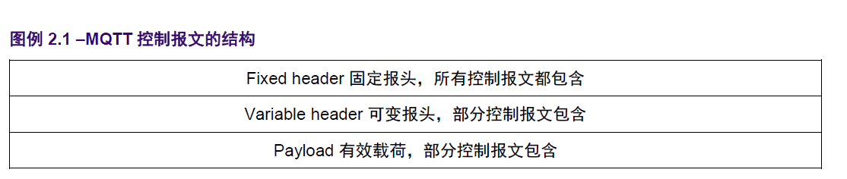
固定报文：
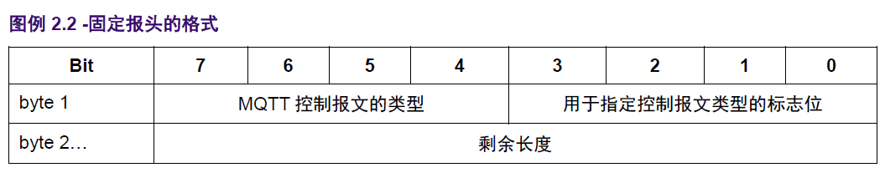
可变报文：
可变报头的报文标识符（Packet Identifier）字段存在于在多个类型的报文里。
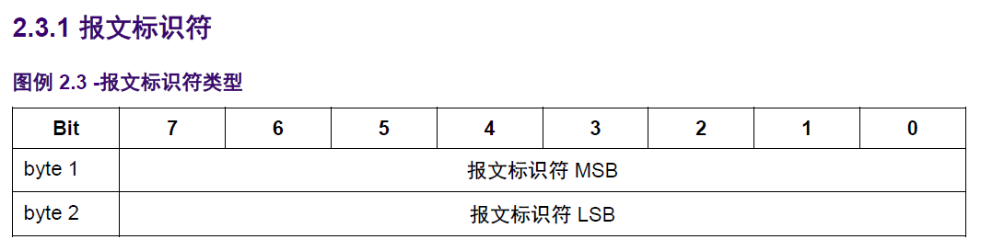
SUBSCRIBE，UNSUBSCRIBE和PUBLISH（QoS大于0）控制报文必须包含一个非零的16位报文标识符（Packet Identifier）[MQTT-2.3.1-1]。客户端每次发送一个新的这些类型的报文时都必须分配一个当前未使用的报文标识符 [MQTT-2.3.1-2]。如果一个客户端要重发这个特殊的控制报文，在随后重发那个报文时，它必须使用相同的标识符。当客户端处理完这个报文对应的确认后，这个报文标识符就释放可重用。QoS 1的PUBLISH对应的是PUBACK，QoS 2的PUBLISH对应的是PUBCOMP，与SUBSCRIBE或UNSUBSCRIBE对应的分别是SUBACK或UNSUBACK 。发送一个QoS 0的PUBLISH报文时，相同的条件也适用于服务端。

2 MQTT 控制报文
2.1 CONNECT
客户端发送给服务端的第一个报文必须是CONNECT报文。在一个网络连接上，客户端只能发送一次CONNECT报文。服务端必须将客户端发送的第二个CONNECT报文当作协议违规处理并断开客户端的连接。
2.1.1 可变报文
CONNECT报文的可变报头按下列次序包含四个字段：协议名（Protocol Name），协议级别（Protocol Level），连接标志（Connect Flags）和保持连接（Keep Alive）。

连接标志：
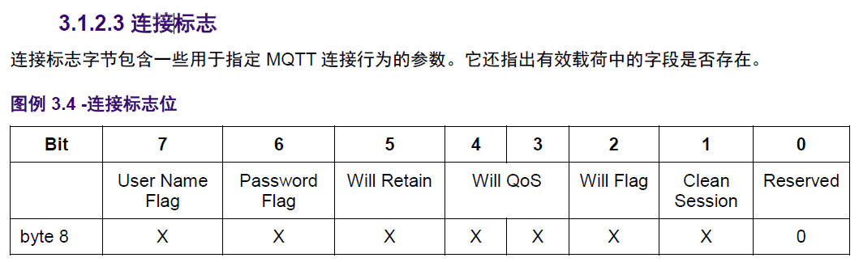
清理会话（Clean Session）
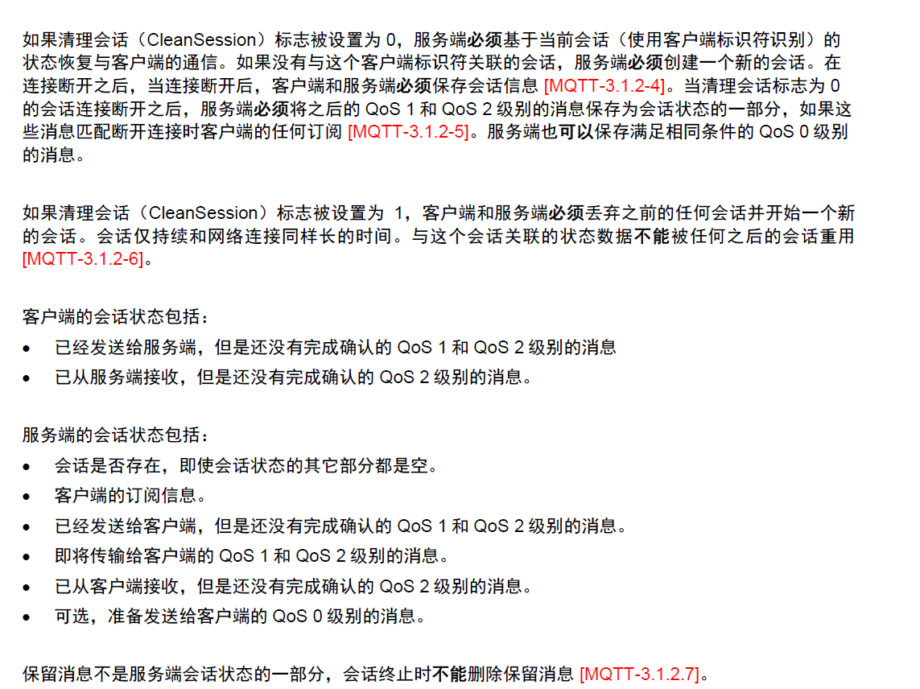
遗嘱标志
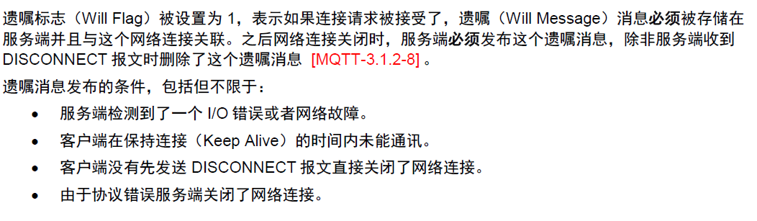
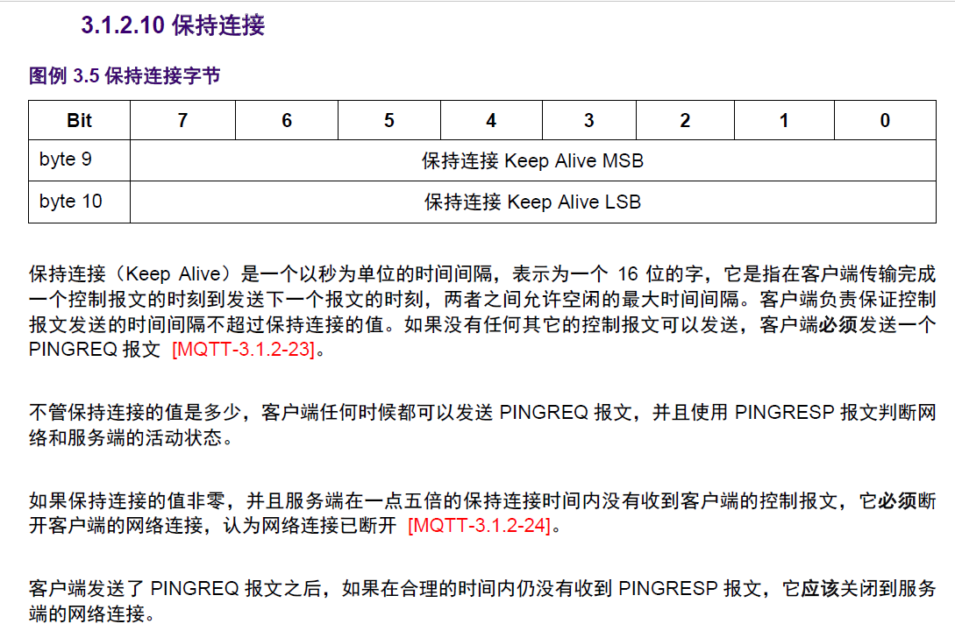
2.1.2 有效负载
CONNECT报文的有效载荷（payload）包含一个或多个以长度为前缀的字段，可变报头中的标志决定是否包含这些字段。如果包含的话，必须按这个顺序出现：客户端标识符，遗嘱主题，遗嘱消息，用户名，密码。
2.1.2.1 客户端标识符
服务端使用客户端标识符 (ClientId) 识别客户端。连接服务端的每个客户端都有唯一的客户端标识符（ClientId）。客户端和服务端都必须使用ClientId识别两者之间的MQTT会话相关的状态。
2.1.2.2
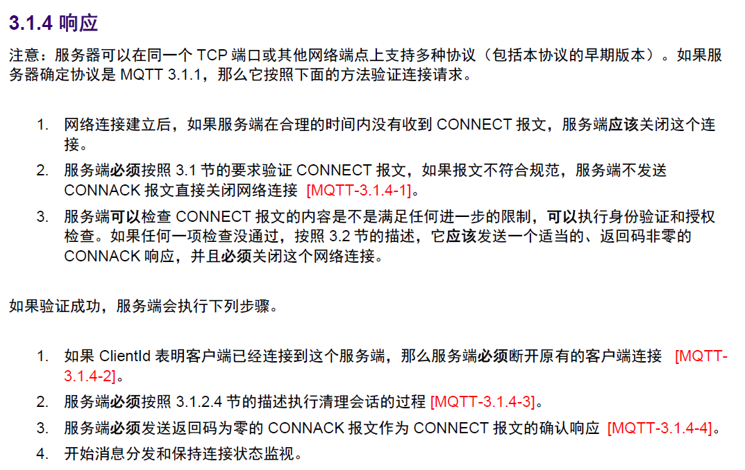
2.2 CONNACK 确认连接请求
对可变报文进行分析和确认。
第0 (SP)位 是当前会话（Session Present）标志。
如果服务端收到清理会话（CleanSession）标志为1的连接，除了将CONNACK报文中的返回码设置为0之外，还必须将CONNACK报文中的当前会话设置（Session Present）标志为0 。
如果服务端收到一个CleanSession为0的连接，当前会话标志的值取决于服务端是否已经保存了ClientId对应客户端的会话状态。如果服务端已经保存了会话状态，它必须将CONNACK报文中的当前会话标志设置为1 。如果服务端没有已保存的会话状态，它必须将CONNACK报文中的当前会话设置为0。还需要将CONNACK报文中的返回码设置为0。
当前会话标志使服务端和客户端在是否有已存储的会话状态上保持一致。
一旦完成了会话的初始化设置，已经保存会话状态的客户端将期望服务端维持它存储的会话状态。如果客户端从服务端收到的当前的值与预期的不同，客户端可以选择继续这个会话或者断开连接。客户端可以丢弃客户端和服务端之间的会话状态，方法是，断开连接，将清理会话标志设置为1，再次连接，然后再次断开连接。
如果服务端发送了一个包含非零返回码的CONNACK报文，它必须将当前会话标志设置为0
2.3 PUBLISH 发布消息
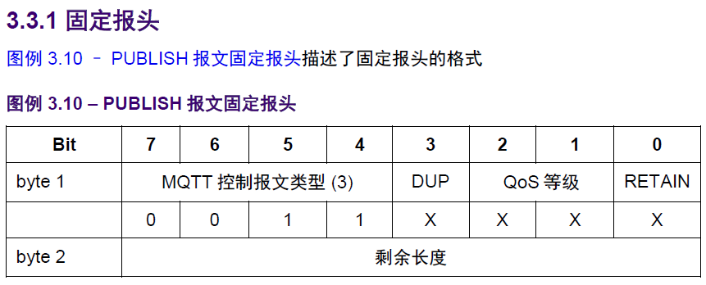
重发标志位：
如果DUP标志被设置为0，表示这是客户端或服务端第一次请求发送这个PUBLISH报文。如果DUP标志被设置为1，表示这可能是一个早前报文请求的重发。
客户端或服务端请求重发一个PUBLISH报文时，必须将DUP标志设置为1 [MQTT-3.3.1.-1].。对于QoS 0的消息，DUP标志必须设置为0。服务器发送给订阅者也是必须单独的根据发送的PUBLISH报文是否是一个重发来确定。
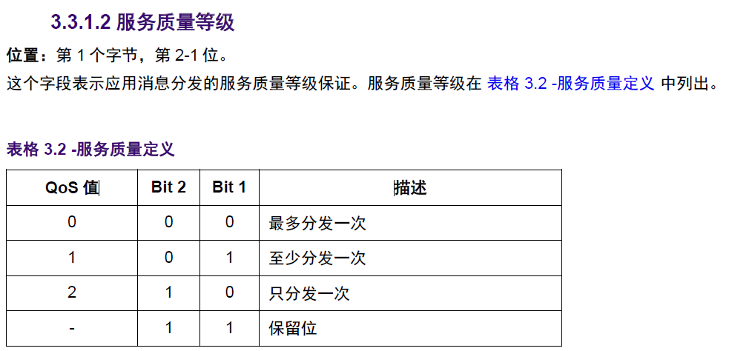
保留标志：
如果PUBLISH报文的保留（RETAIN）标志被设置为1.服务端必须存储这个应用消息和它的服务质量等级（QoS）。以便给他的订阅者。一个先的订阅建立时，对每个匹配的主题名，如歌存在最近保留的消息，它必须被发送给这个订阅者。如果服务端收到一条保留（RETAIN）标志位1的Qos 0消息，它必须丢弃之前为那个主题保留的任何消息。

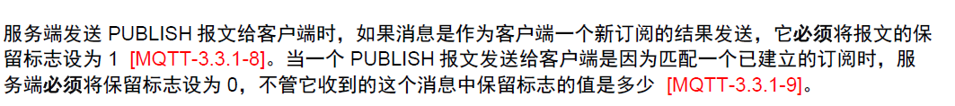
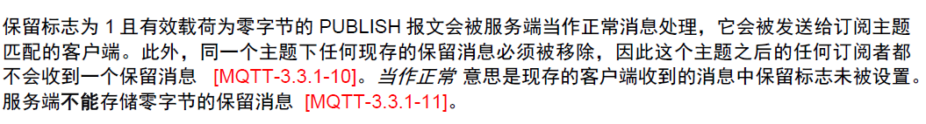
可变报头
可变报头按顺序包含主题名和报文标志符。
主题名不能包含通配符。
响应：
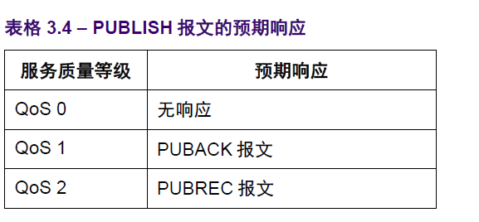

PUBACK-发布确认：
只有可变报文，里面包含等待确认的PUBLISH报文的报文标识符。

PUBREC-发布收到（QoS 2，第一步）
PUBREL-发布释放（QoS 2,第二步）
PUBCOMP 发布完成（QoS 2,第三步）

SUBSCRIBE-订阅主题：
可变报头：包含客户端标识符
有效载荷：
SUBSCRIBE 报文的有效载荷包含了一个主题过滤列表。它们表示客户端想要订阅的主题。每个过滤器后面跟着一个字节，这个字节被叫做 服务质量要求（Requested QoS）。它给出了服务端向客户端发送应用消息所允许的最大QoS等级。
响应：
允许服务端在发送SUBACK报文之前就开始发送与订阅匹配的PUBLISH报文。
如果服务端收到一个SUBSCRIBE报文，报文的主题过滤与一个现存订阅的主题过滤器相同。那么必须适应新的订阅彻底替换现存的订阅。与这个主题过滤器匹配的任何现存的保留消息必须被重发。

SUBACK-订阅确认
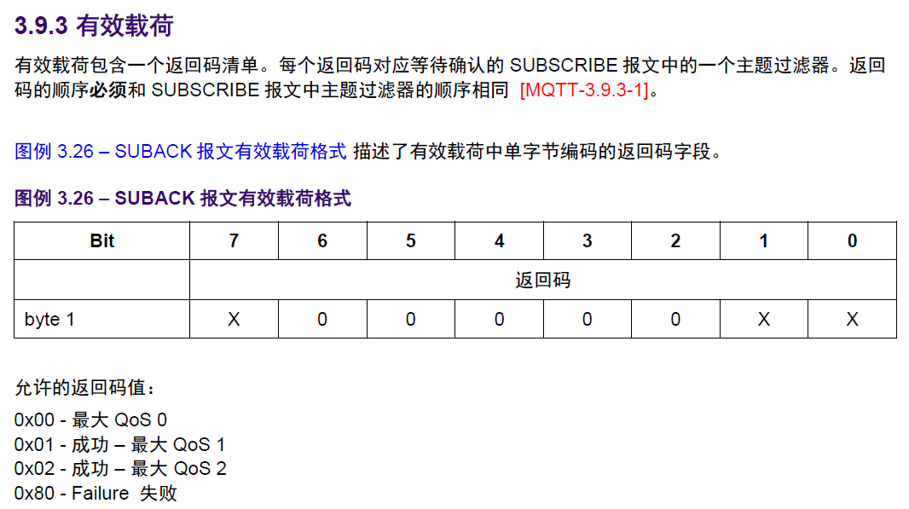

UNSUBSCRIBE-取消订阅
有效载荷：
包含客户端想要取消订阅的主题过滤列表。
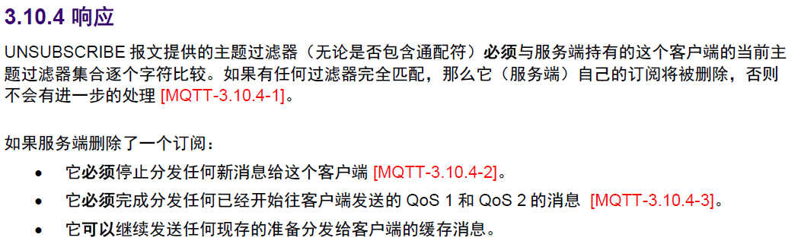

UNSUBACK-取消订阅确认。

DISCONNECT-断开连接

3 操作行为：
